法律适用公众号上传规则
- 需要段前距（作者介绍不需要）
- 小标题一行字数不要超过14个字，断句要舒适
- 最下面要写上文章来源第多少期

法官学院公众号上传规则
- 标题和结尾一直用第一版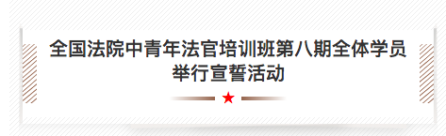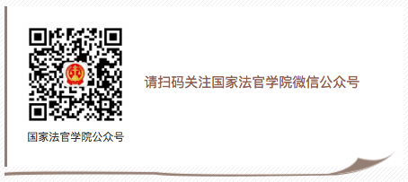
- 先暂时一直用第一版，听指示之后再换其他版本，第二版或者第四版，其中文字有可能会变化颜色，亓凯会提前告诉哪里变颜色。
- 135编辑器的账号13716662161密码shangce6789
- 过来的文章，并排的图片也要并排放置，用PS给他拼一下
- 图片导出之后要和文档里的图片校对下，有的图片需要裁剪。
- 审核改了一下流程，第一次给书记，亓凯，亚澎预览，书记的修改意见直接给亓凯他们，他们把修改意见回传给我们，改后的就不给书记预览了，有亓凯他们核对做结论
国家法官学院公众号，最后落款的地方：文图是一个人的用这种形式：文/图：
- 文图是两个人的用这种形式：文：某某 图：某某
- 在法官学院官网上传问题上，加一个。在分引题，主标题，副标题时，必须把标题要表达的内容（文章要表达的内容）放在主标题上

